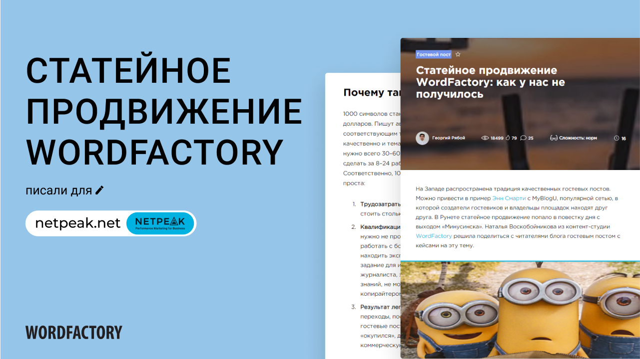
Статейное продвижение WordFactory: как у нас не получилось

ЧИТАТЬ СТАТЬЮ

